

BỘ ĐÀO TẠO HỘI NHẬP CÔNG TY VIỆT Á

PHẦN 1 : GIỚI THIỆU CÔNG TY
  - Các kênh truyền thông của Công ty
- Trang Fanpage: http://www.facebook.com/ctynemvietaa/
- Youtube: http://www.youtube.com/@congtynemvieta
- Website: nemvieta.net
- Email: congtynemvieta@gmail.com
- Hotline: 18008384
Ý nghĩa của hệ thống truyền thông
Hệ thống truyền thông của Nệm Việt Á không chỉ phục vụ hoạt động kinh doanh mà còn góp phần:
- Xây dựng hình ảnh thương hiệu chuyên nghiệp.
- Tăng cường kết nối giữa công ty với khách hàng và đối tác.
- Lan tỏa văn hóa doanh nghiệp.
- Cập nhật nhanh chóng các thông tin quan trọng.
- Gắn kết tập thể cán bộ nhân viên.
- Nâng cao niềm tin của khách hàng đối với thương hiệu Nệm Việt Á.
  - Lịch sử hình thành và phát triển
"Mỗi doanh nghiệp đều có một câu chuyện khởi đầu. Đối với Nệm Việt Á, hành trình ấy được viết nên từ sự nỗ lực, tinh thần vượt khó và khát vọng mang đến những giấc ngủ chất lượng cho người Việt."
- Giai đoạn khởi đầu (2015 – 2016)
Những viên gạch đầu tiên của Nệm Việt Á được đặt nền móng từ những năm 2015, khi người sáng lập bắt đầu hoạt động trong lĩnh vực thương mại với vai trò là kinh doanh bán nhỏ lẻ các sản phẩm nệm chăn, ga, gối, grap.
- Giai đoạn phát triển (2016 – 2020)
Đến năm 2016, sau khi nhận thấy tiềm năng phát triển của ngành nệm và mong muốn tạo ra những sản phẩm mang thương hiệu riêng, doanh nghiệp bắt đầu có những bước chuyển mình mạnh mẽ.
Thành lập đại lý phân phối Nhật Mai, là nhà cung cấp phân phối lớn cho các cửa hàng nhỏ lẻ khác trên các tỉnh miền Tây Nam Bộ.
Từ vai trò đại lý phân phối, công ty từng bước mở rộng hoạt động kinh doanh, đầu tư xây dựng hệ thống bán hàng, phát triển đội ngũ nhân sự và từng bước hình thành nền tảng cho một doanh nghiệp sản xuất trong tương lai.
Đây cũng là giai đoạn đánh dấu sự thay đổi về tư duy quản trị, hướng đến mục tiêu phát triển bền vững và xây dựng thương hiệu riêng.
Trong giai đoạn này, doanh nghiệp chủ yếu kinh doanh các sản phẩm thương mại, từng bước xây dựng uy tín với khách hàng thông qua chất lượng dịch vụ, sự tận tâm và tinh thần trách nhiệm.
Đây là khoảng thời gian tích lũy kinh nghiệm quý báu về thị trường, nhu cầu khách hàng và hệ thống phân phối.
- Thành lập Công ty Nệm Việt Á (2021)
Năm 2021 là cột mốc đặc biệt quan trọng khi Công ty TNHH Thương mại Sản xuất Việt Á chính thức được thành lập.
Việc thành lập công ty đánh dấu bước chuyển mình từ một đơn vị kinh doanh thương mại sang doanh nghiệp sản xuất và phát triển thương hiệu nệm của riêng mình.
Đây là kết quả của nhiều năm tích lũy kinh nghiệm, xây dựng uy tín và không ngừng học hỏi.
- Giai đoạn tăng trưởng (2021 – nay)
Sau khi thành lập, công ty không ngừng đầu tư mở rộng:
- Xây dựng nhà máy sản xuất.
- Mở rộng hệ thống phân phối.
- Phát triển đội ngũ nhân sự.
- Chuẩn hóa quy trình quản lý.
- Xây dựng văn hóa doanh nghiệp.
- Nâng cao chất lượng sản phẩm và dịch vụ.
Từ những ngày đầu chỉ với quy mô nhỏ, vài nhân sự đến nay Nệm Việt Á đã sở hữu đội ngũ gần 70 cán bộ nhân viên, cùng hệ thống sản xuất và phân phối ngày càng hoàn thiện, từng bước khẳng định vị thế trên thị trường.
- Những thành tựu đạt được:
- Năm 2022 đạt Top 20 Thương Hiệu Mạnh Quốc Gia
- Năm 2025 đạt Top 10 Thương hiệu Nệm Việt.
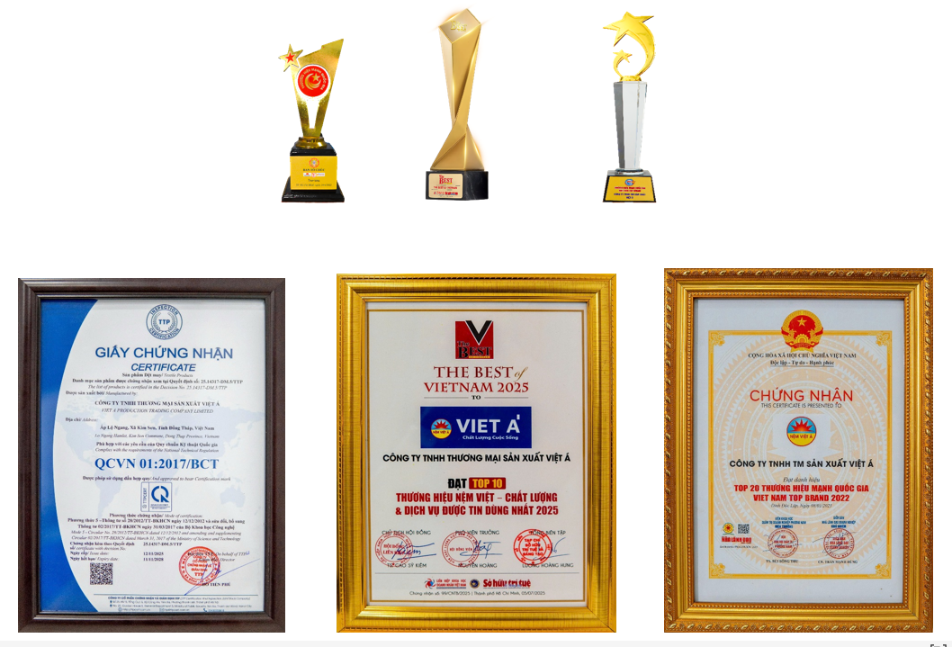
- Năm 2025 được cấp giấy chứng nhận ISO

  - Sơ đồ tổ chức hệ thống của công ty:
- Văn phòng chính tại:
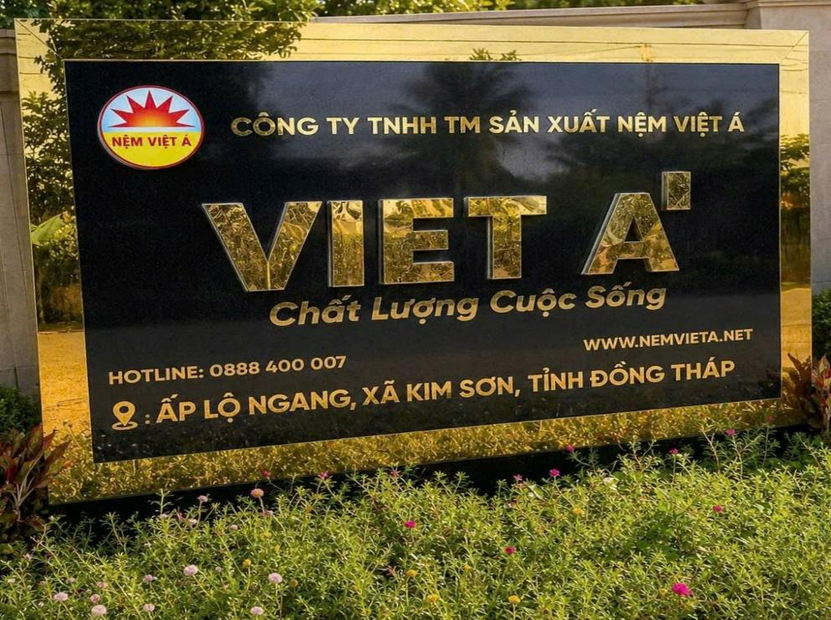

- Các chi nhánh:

Chi nhánh 1: 15/7 Nguyễn Thị Thập - Phường Thới Sơn - Tỉnh Đồng Tháp

Chi nhánh 2: 668 Quốc Lộ 1A -xã Tân Hương - Tỉnh Đồng Tháp

Chi nhánh 3: 158 Phạm Hùng - Phường Trung An -Tỉnh Đồng Tháp

Chi nhánh 4 : 290A Nguyễn Văn Linh - Phường Tân An- Thành phố Cần Thơ

PHẦN 2 : NHỮNG GIÁ TRỊ TẠI CÔNG TY VIỆT Á
Nệm Việt Á xác định phát triển dựa trên ba nền tảng cốt lõi:
- Lấy khách hàng làm trung tâm: Mọi sản phẩm và dịch vụ đều hướng đến sự hài lòng của khách hàng.
- Lấy con người làm nền tảng: Xây dựng môi trường làm việc chuyên nghiệp, nhân văn và tạo điều kiện để mỗi nhân viên phát triển.
- Lấy chất lượng làm cam kết: Không ngừng cải tiến công nghệ, quy trình và sản phẩm để mang đến những giấc ngủ trọn vẹn cho mọi gia đình Việt.
  - GIÁ TRỊ CỐT LÕI– TẦM NHÌN – SỨ MỆNH

Tầm nhìn

Trở thành thương hiệu nệm có hệ thống phân phối hàng đầu Việt Nam, mang đến giấc ngủ chất lượng cho mọi gia đình.

Cung cấp các sản phẩm nệm chất lượng cao với giá trị bền vững , góp phần nâng cao chất lượng cuộc sống.

Sứ mệnh



Chất lượng hàng đầu : Cam kết mang đến sản phẩm tốt nhất cho khách hàng.

Trách nhiệm - chính trực: Tôn trọng cam kết với khách hàng, đối tác và đồng nghiệp.

Đổi mới - sáng tạo: Liên tục cải tiến sản phẩm và quy trình làm việc.

Đồng đội - hợp tác: Cùng nhau phát triển, hướng tới mục tiêu chung.

Tôn trọng- công bằng: Xây dựng môi trường làm việc minh bạch, công bằng.

Lãnh đạo gương mẫu: Các cấp quản lí là người đi đầu trong việc thực hiện văn hóa công ty.

Giá trị cốt lõi

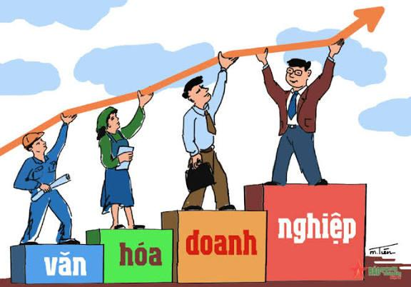

NGUYÊN TẮC ỨNG XỬ VÀ VĂN HÓA LÀM VIỆC

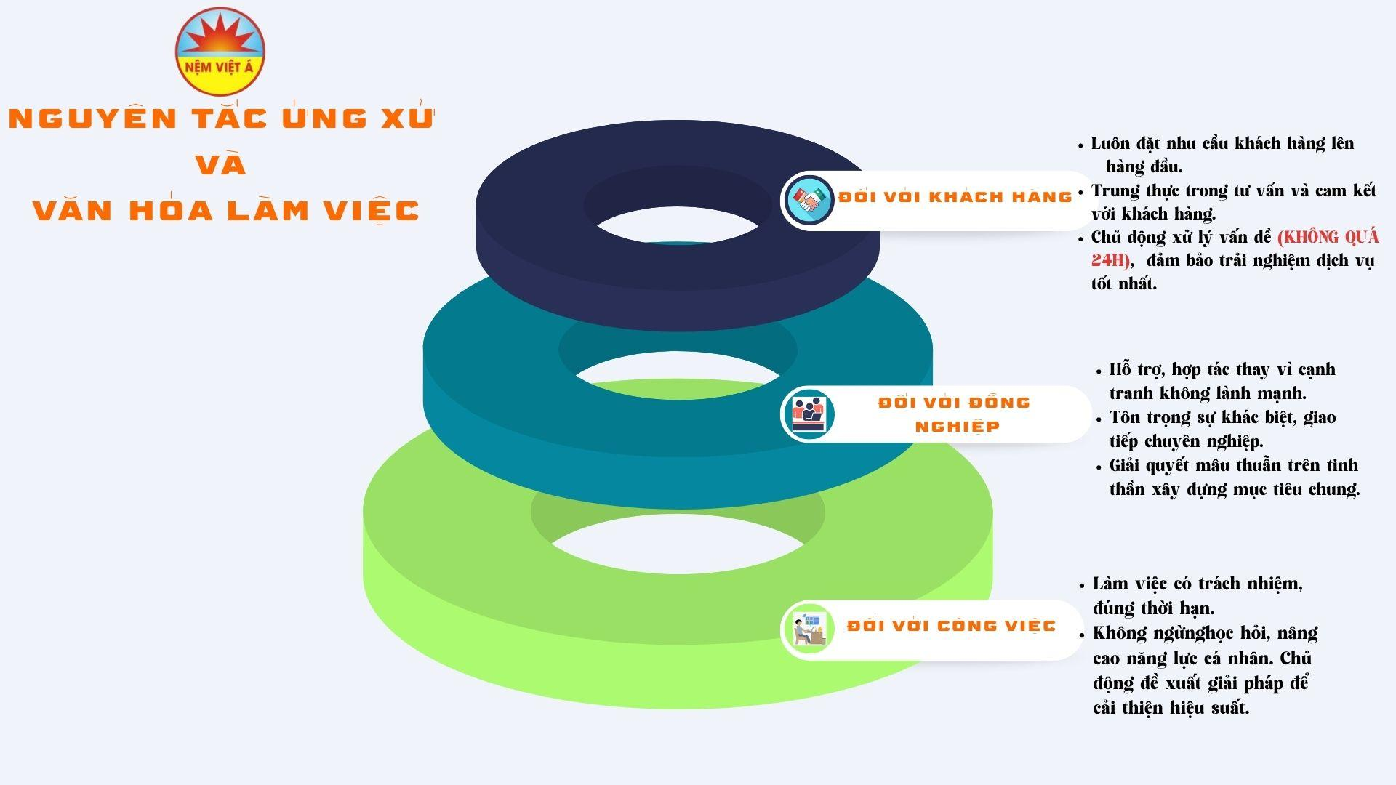
2.3 VĂN HÓA LÃNH ĐẠO
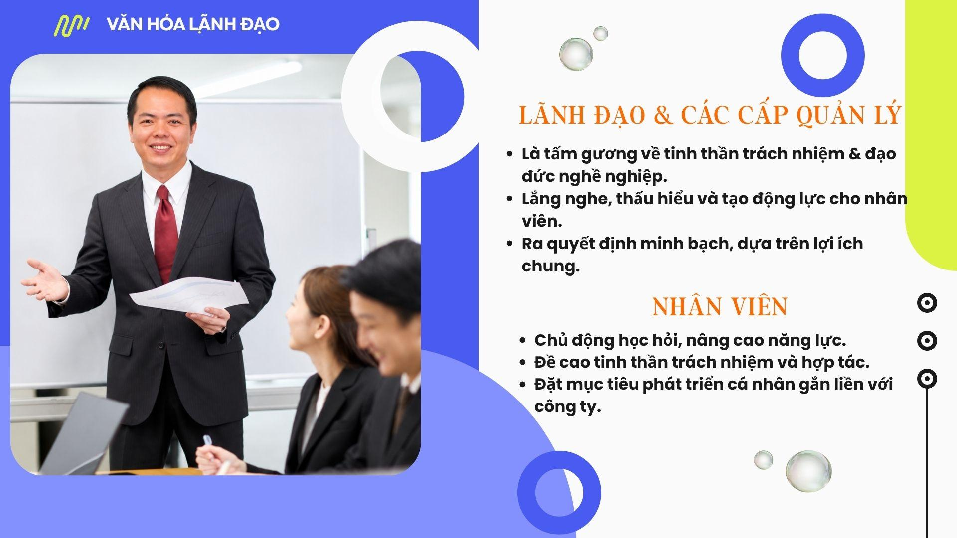
PHẦN 3: BAN LÃNH ĐẠO CÔNG TY
Sơ đồ ban lãnh đạo công ty Nệm Việt Á
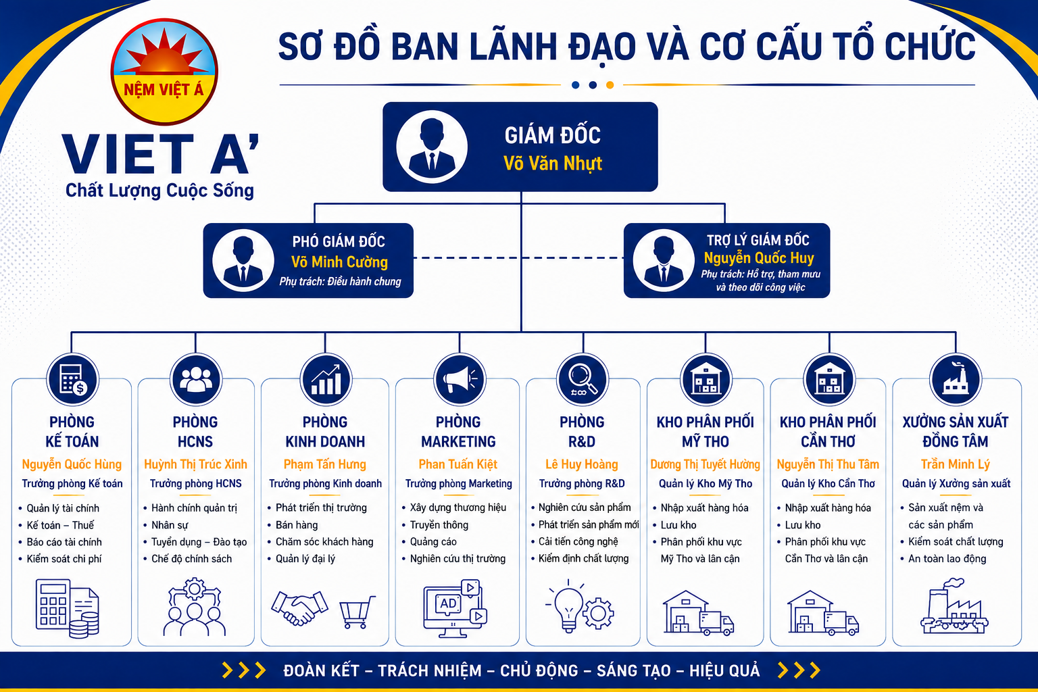

Nhà sáng lập công ty Nệm Việt Á
Giám đốc -V
PHẦN 4: THỜI GIAN LÀM VIỆC, NGHỈ NGƠI – CHÍNH SÁCH PHÚC LỢI
4.1 Thời gian làm việc – nghỉ ngơi:
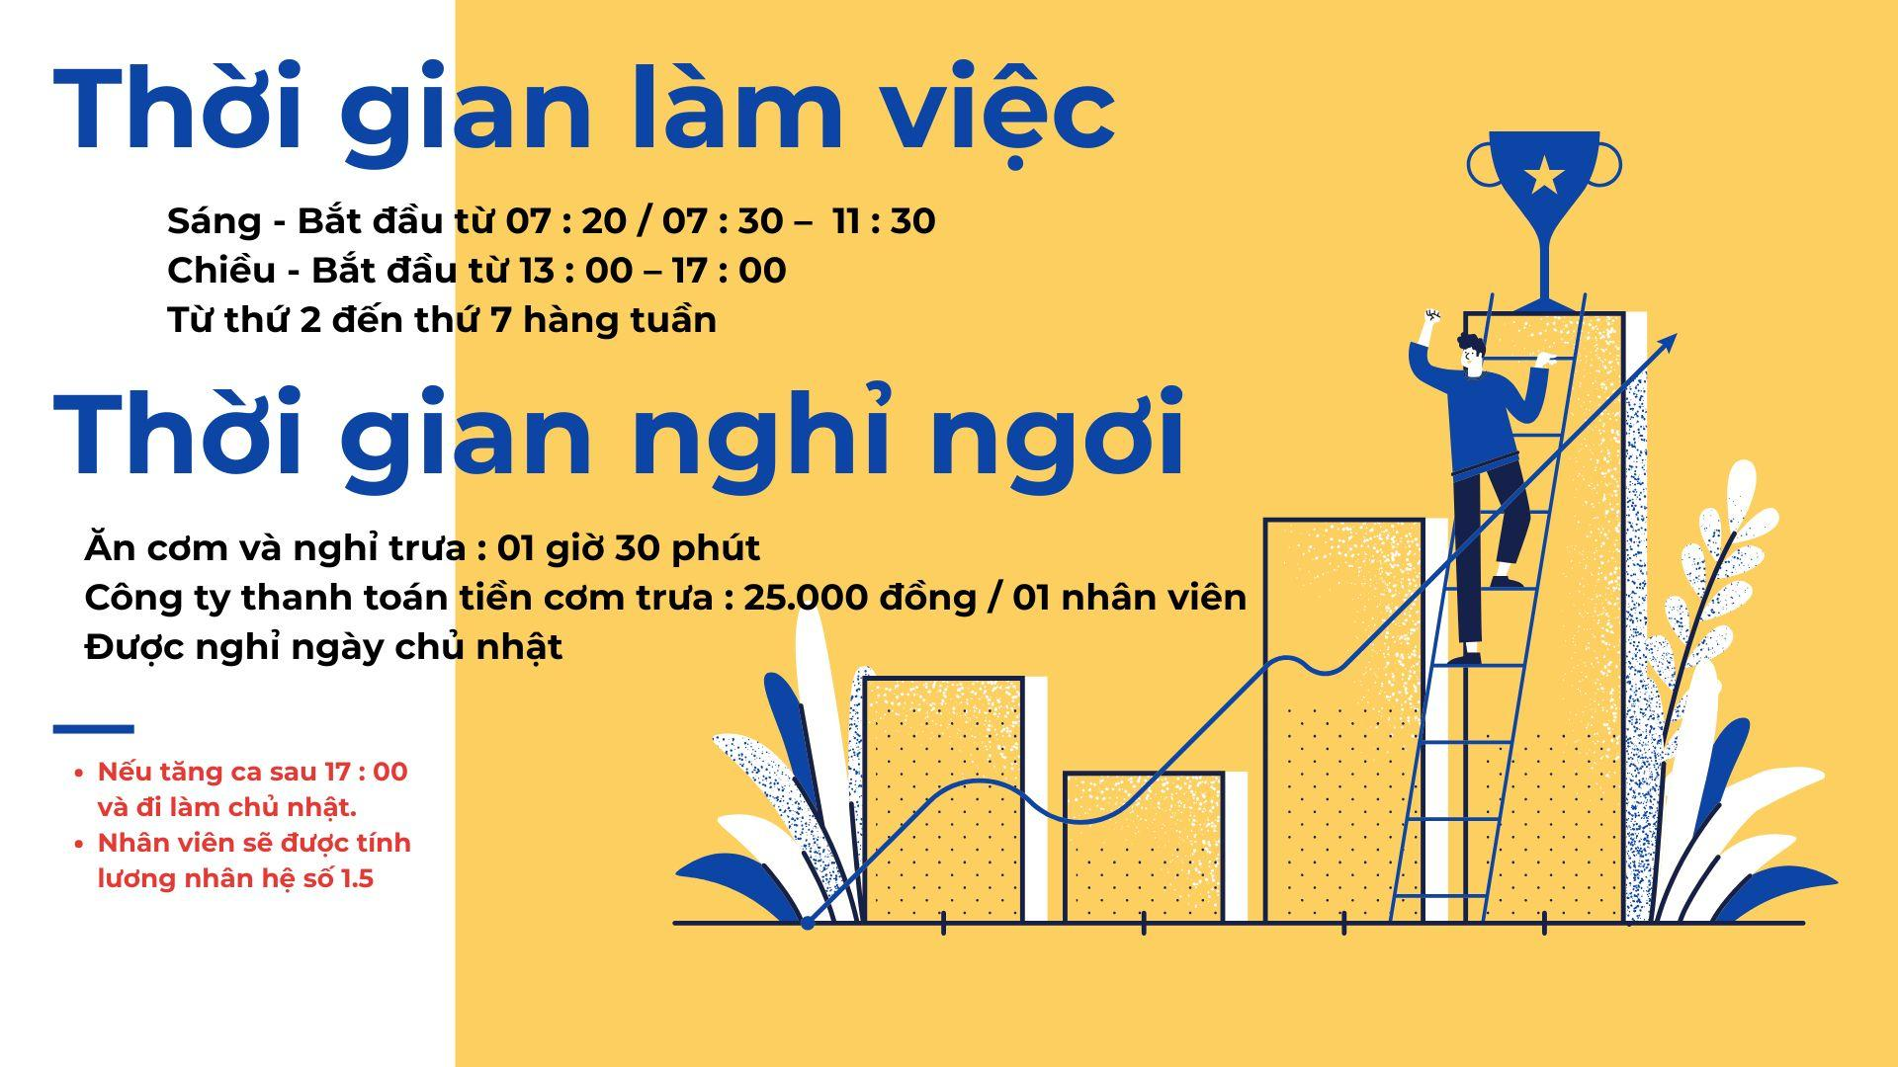
4.2 Quy định về nghỉ Lễ - Tết:
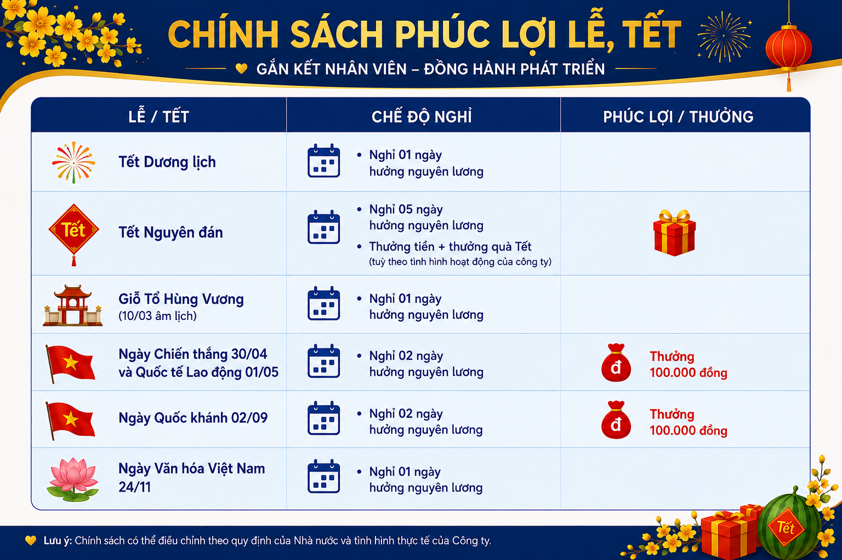
4.3 Quy định về phúc lợi được hưởng khác:
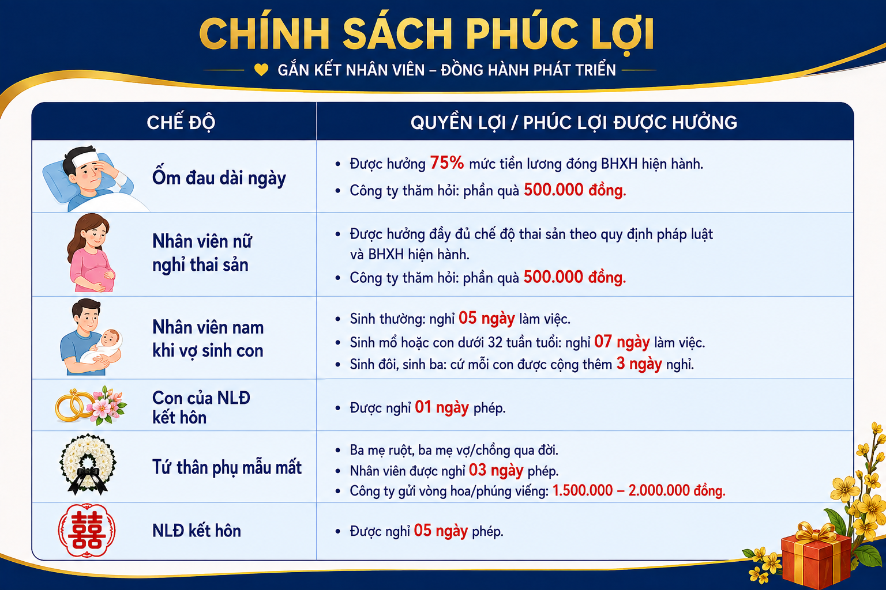
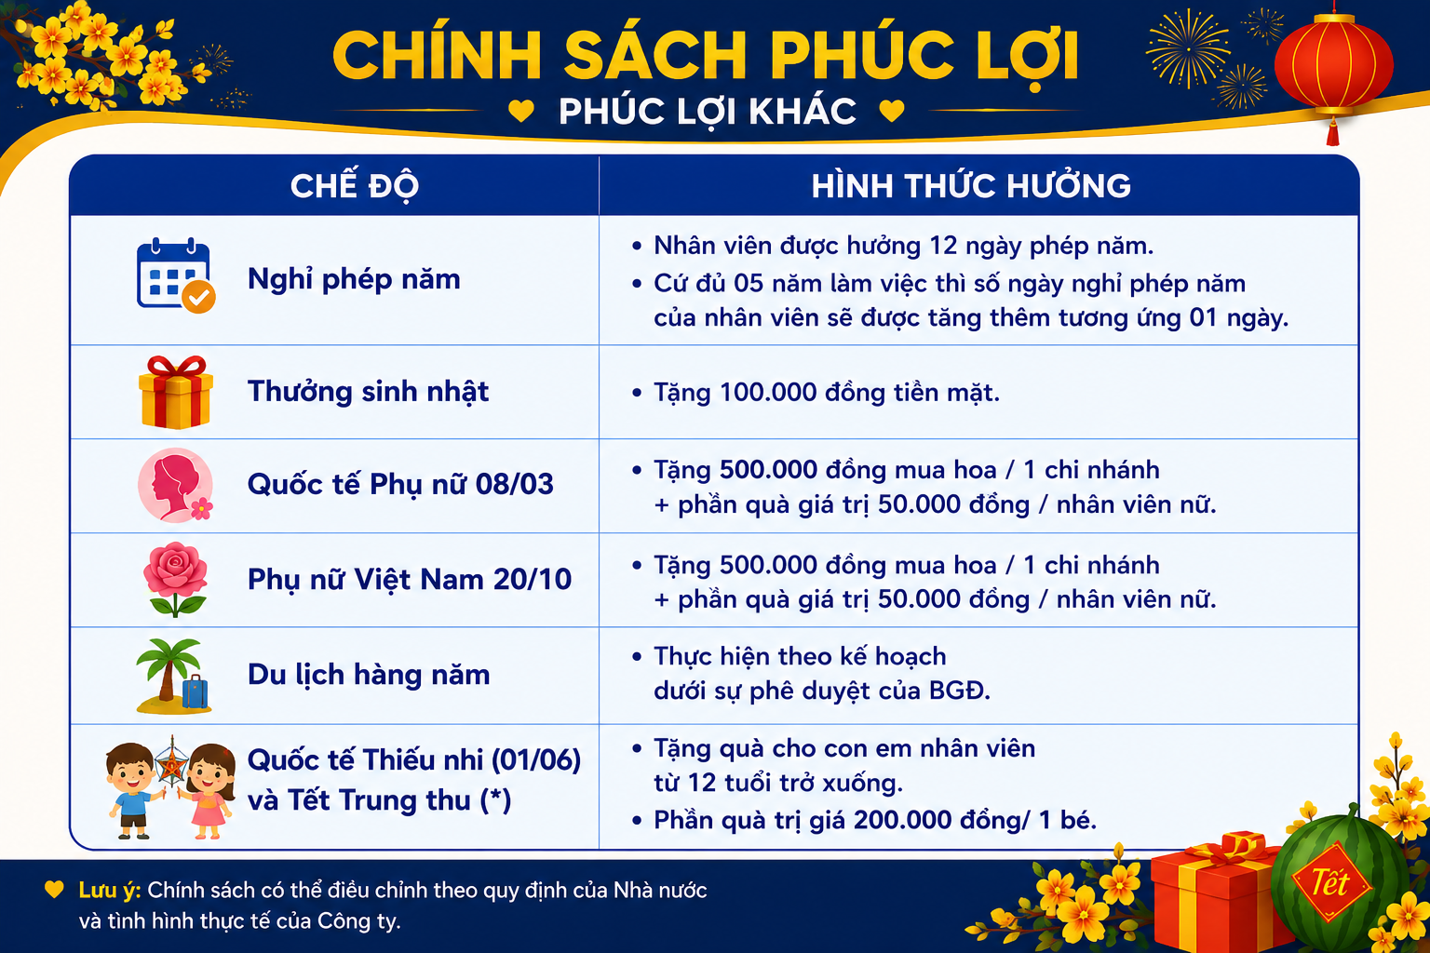
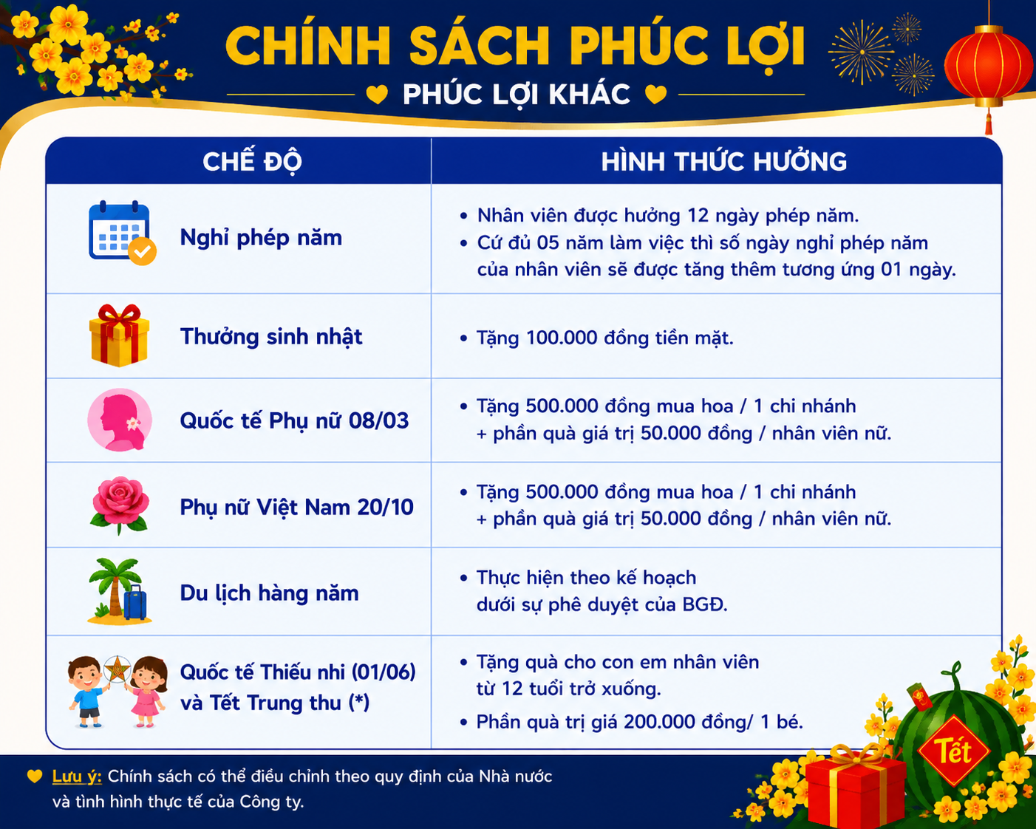
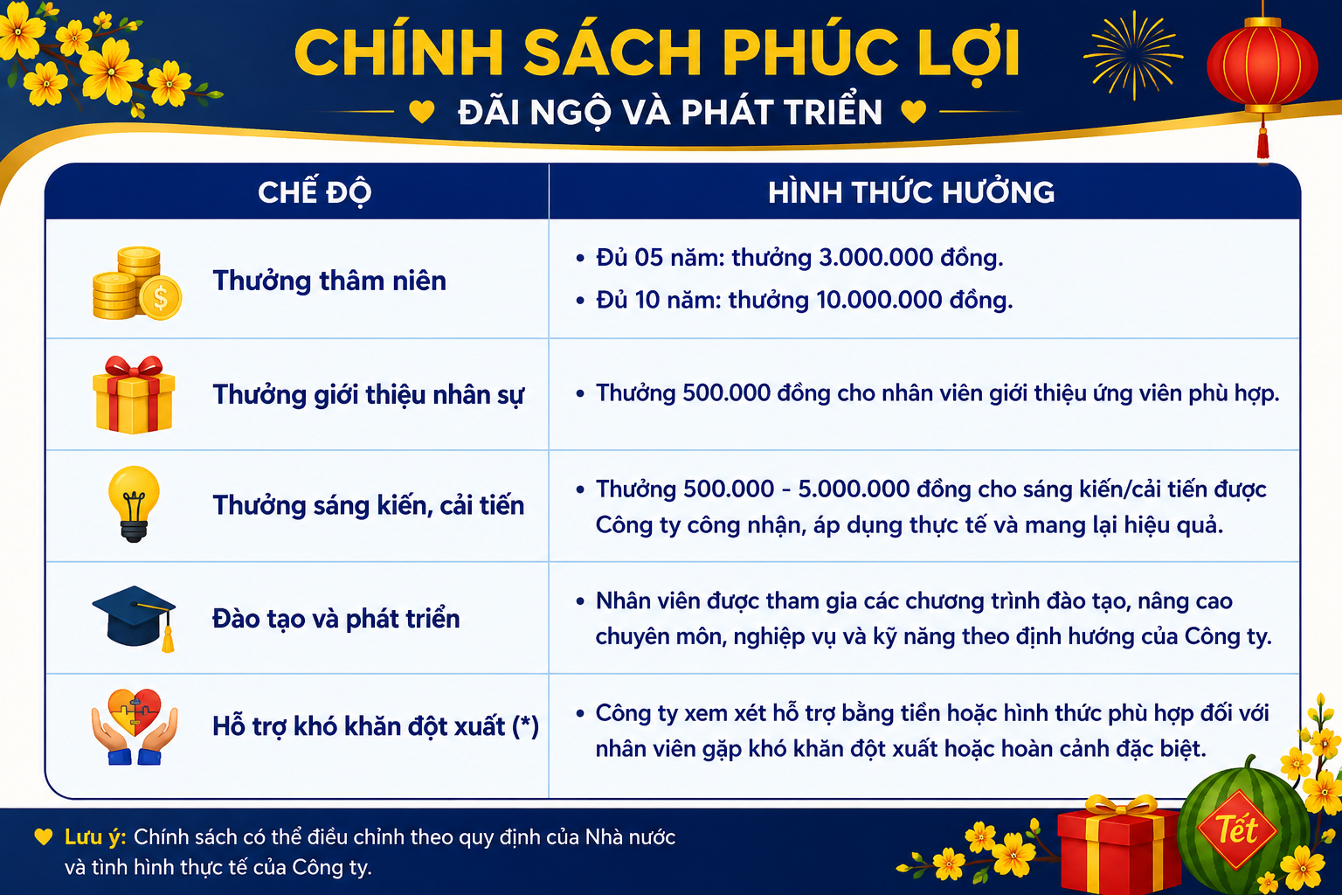

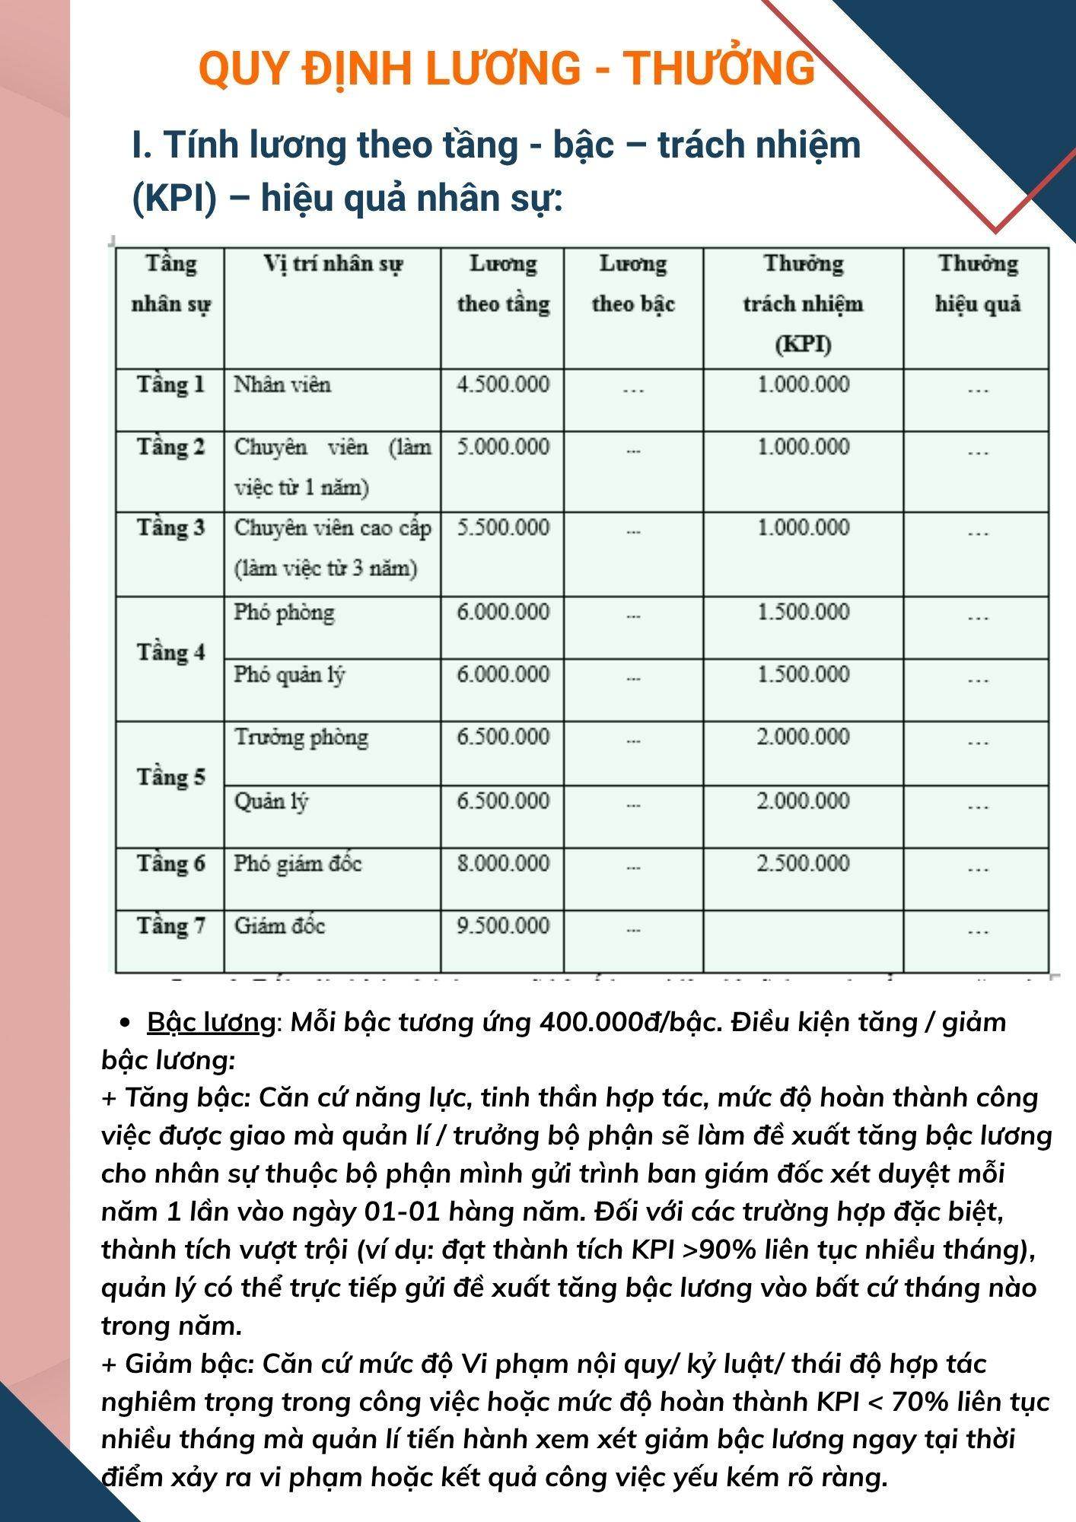

PHẦN 5: CƠ CẤU TIỀN LƯƠNG – THƯỞNG

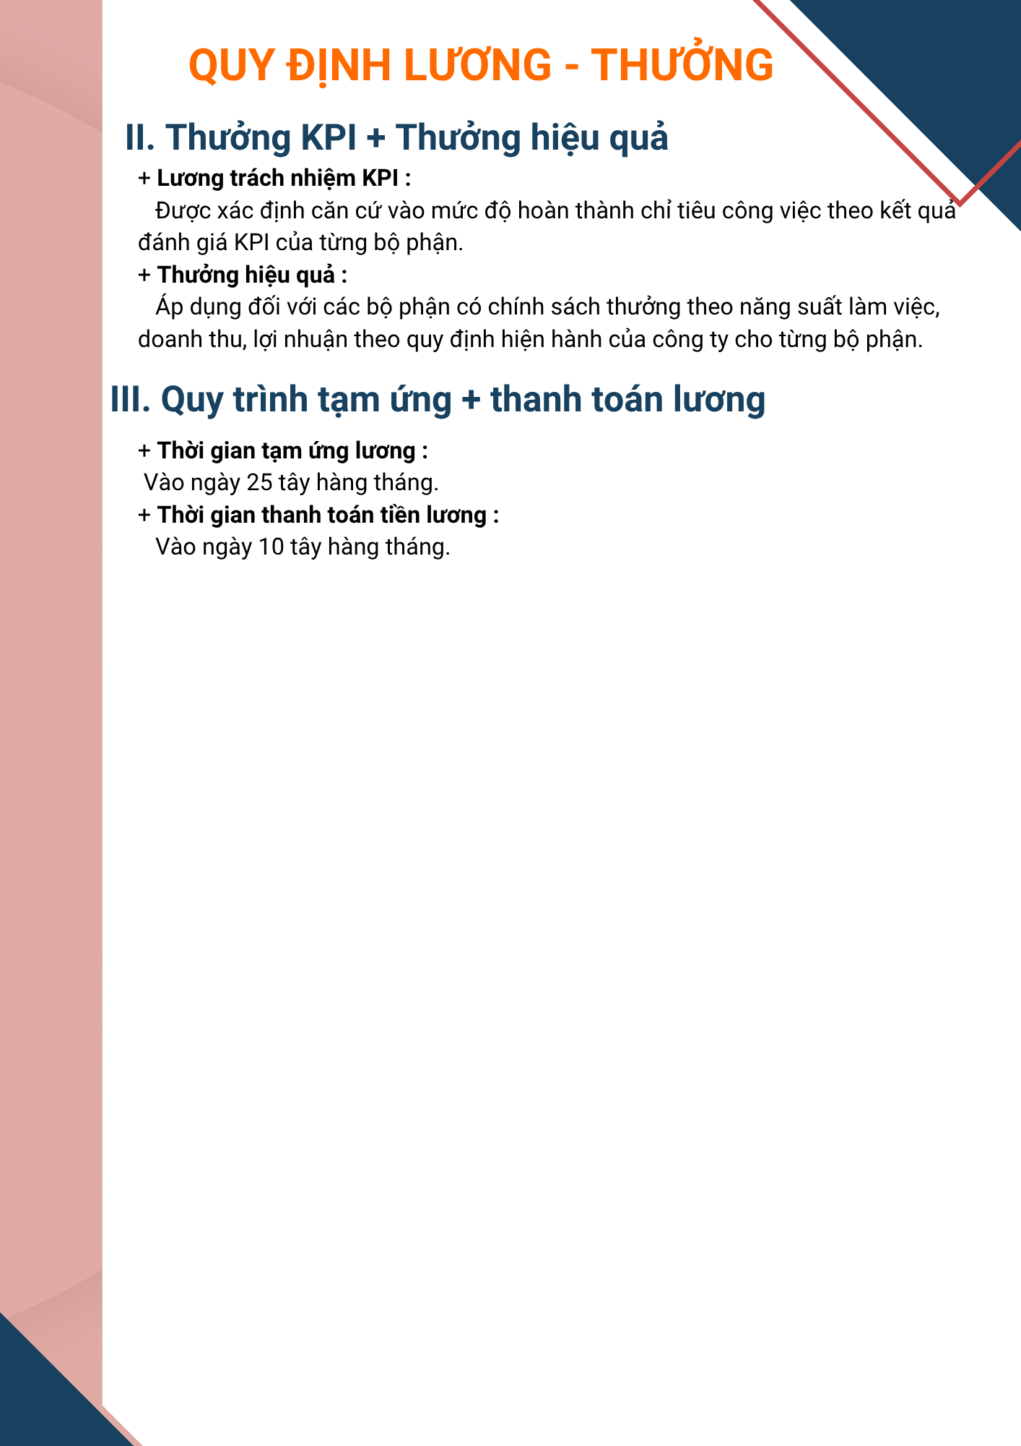

PHẦN 6: QUY ĐỊNH NGHỈ PHÉP – NGHỈ VIỆC- ĐỒNG PHỤC – TÁC PHONG
